Hola padres
A continuación, encontrará todo adjunto para apoyarlo durante este tiempo de aprendizaje remoto.
Nuestros puntos de enseñanza para esta unidad son:
1. ¿Qué son las plantas?
Texto: Arriba en el jardín y Abajo en la tierra por Kate Messner
2. ¿Qué necesitan las plantas y dónde las encontramos?
Texto: El jardín curioso de Peter Brown
3. ¿Cuáles son algunos tipos diferentes de plantas?
Texto: Una naranja en enero por Dianna Hutts Aston
4. ¿Por qué son importantes las plantas?
Texto: Las verduras que comemos por Gail Gibbons
Todos los libros se pueden transmitir en YouTube. Simplemente escriba el nombre del libro y lea en voz alta. A continuation hay más libros sobre plantas y flores.
Para esta unidad encontré dos episodios realmente geniales como: En el autobús escolar mágico que está en Netflix, (Temporada 1, Episodio 7). Este episodio trata sobre plantas en el desierto. (Temporada 1 Episodio 11) Este episodio trata sobre la jardinería. (Temporada 3 Episodio 11) Este episodio trata sobre las plantas que hacen su propia comida.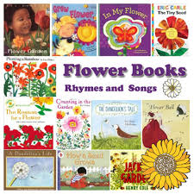

A continuación, hay algunas actividades y experimentos que puede hacer con su hijo.
Arte y Artesanía:
Naturaleza muerta floral: Proporcione o cree un arreglo floral para que los niños observen cuidadosamente y luego pinten o dibujen lo que ven con varios medios (pasteles, marcadores, crayones, pintura, acuarela).
Sellos de plantas:
Proporcione partes de plantas como flores u hojas, invite a los niños a sumergirlas en una pequeña cantidad de pintura y presiónelas sobre un trozo de papel similar a un sello.

Plantas 3-D:
Invite a los niños a usar materiales reciclados, como cajas de cartón o tubos y envases vacíos y limpios de alimentos, para crear plantas tridimensionales. Suministre plantas vivas, plantas de plástico o seda o imágenes de plantas para que los niños hagan referencia mientras construyen sus propias plantas. Anime a los niños a nombrar las plantas y hacer sus propias etiquetas para ellas.
Golpeteo de flores u hojas:
Reúna flores u hojas, recórtelas para que puedan quedar planas y colóquelas sobre un trozo de tela, acuarela u otro papel grueso y sin ácido. Coloque una toalla de papel sobre las hojas o las flores e invite a los niños a usar un mazo para golpear suavemente las hojas o las flores. Retire periódicamente la toalla de papel y levante suavemente el borde de una hoja o pétalo de flor hasta que se vea una huella de la hoja o flor. Anime a los niños a trabajar con cuidado y persistencia hasta que se vea toda la flor, hoja o planta impresa. Si la hoja o la flor están demasiado húmedas para quitarlas, deje que se seque antes de sacarlas del papel.
Frotar la hoja:
Suministre hojas y crayones para que los niños los usen en la creación de frotamientos de hojas. Retire la cubierta de papel de los crayones, coloque las hojas debajo de un trozo de papel e invite a los niños a frotar el lado del crayón sobre el papel y observar la forma de la hoja. Anime a los niños a continuar hasta que toda la hoja sea visible.

Ciencia y descubrimiento
Ciclo de vida de la planta:
Proporcione imágenes individuales del ciclo de vida de la planta. Pídales a los niños que secuencian las imágenes. Proporcione dibujos o diagramas para que los niños los consulten mientras juegan y hablen con ellos sobre cada etapa del ciclo de vida.
¿Dónde crece esta planta?
Proporcione imágenes de una variedad de tipos de plantas, así como imágenes de los paisajes en los que crece cada tipo de planta. Invite a los niños a combinar la planta con su hábitat. Por ejemplo, incluya cactus y una escena del desierto, algas y una escena del océano, una palmera y una escena de playa. Esto también se puede usar como un juego de memoria.
Observar semillas:
Proporcione una variedad de semillas de frutas y verduras con las que los niños estén familiarizados. Colóquelos en frascos de muestras o pequeñas bolsas de plástico sellables. Invite a los niños a observar y escribir o dibujar sus observaciones. Hable con los niños sobre los tipos de semillas y las experiencias de los niños con las frutas y verduras a lo largo de la actividad. A medida que crecen las plantas, los niños pueden dibujar y escribir sobre el ciclo de vida de las plantas.
Comparar y contrastar:
Proporcione varios tipos de semillas e invite a los niños a compararlas y contrastarlas. Esto también se puede hacer con hojas, flores u otras partes de la planta.

Volver a cultivar verduras:
Algunas sobras de vegetales, como las cáscaras de zanahoria, cebolletas y apio (base) se pueden volver a cultivar al colocarlas en agua. Coloque cada verdura en un tazón o recipiente pequeño, agregue una pequeña cantidad de agua y colóquela en un lugar donde la verdura reciba mucha luz natural. Invite a los niños a predecir, observar y registrar lo que sucede a través del dibujo y la escritura.
Raíces crecientes:
Plante semillas múltiples en contenedores separados. Pídales a los niños que predigan cuál crecerá más rápido. Use una tabla para registrar sus predicciones. Invite a los niños a controlar y comparar el crecimiento a diario.
Clasificación de semillas:/ matemáticas
Proporcione una variedad de semillas y frijoles, así como bandejas o contenedores para clasificar. Los niños pueden ordenar por color de semilla, tamaño, diseño o por categorías de su elección. Si los niños necesitan ayuda para determinar las categorías de clasificación, modele la clasificación para ellos, comparta sus pensamientos y criterios de clasificación en voz alta mientras trabaja.
Patrones de semillas:
Proporcione una variedad de semillas, así como una gran superficie plana e invite a los niños a crear patrones con las semillas. Explique que un patrón está formado por una unidad central que se repite (por ejemplo: rojo, azul ... rojo, azul ... rojo, azul). Considere comenzar patrones y pedirles a los niños que necesitan apoyo adicional con esta actividad que los extiendan.

Memoria de alimentos y plantas:
Cree un juego de memoria que incluya imágenes de la comida y también dónde crece la comida. Por ejemplo, una imagen de una manzana y un manzano sería una combinación, las uvas y una vid serían una combinación y un coco y una palmera serían una combinación. Considere agregar el nombre de cada planta a la imagen y resaltar la primera letra.
Arena y agua / sensoriales: dado que las actividades se realizarán en casa y no hay una mesa sensorial disponible, puede usar un recipiente de plástico.

Estanque de ranas: juego de Ranas.
Use piezas de espuma verde para crear nenúfares, agréguelos al agua en la mesa sensorial junto con ranas de juguete e invite a los niños a jugar en el estanque.
Algas marinas:
Agregue plantas o algas marinas (de plástico o reales, si están disponibles) al agua en la mesa sensorial junto con simulando peces, botes de juguete, etc. Invite a los niños a hablar sobre los diferentes lugares donde pueden encontrar plantas y discutir por qué las plantas crecen en el fondo de la mesa. océanos, ríos, lagos, etc.
Cocinar y mezclar
Comer semillas:
Invite a los niños a cortar una calabaza, quitar las semillas y asar. Después de tostar las semillas, los niños pueden probarlas.

Prueba de sabor:
Invite a los niños a probar una variedad de frutas y verduras. Cree una tabla para que puedan grabar sus favoritos. Use la palabra comestible con frecuencia durante esta actividad para ayudar a los niños a aprender esta palabra de vocabulario.
Ensalada de vegetales o frutas:
Invite a los niños a crear una lista de verduras o frutas que las personas comen (esta lista puede estar compuesta de palabras, dibujos o ambos). Use esta lista para proporcionar verduras o frutas para una ensalada.
Detente y huele las flores:
Proporcione varios tipos de flores e invite a los niños a olerlas y luego escriba o dibuje lo que notó sobre los olores o el olor que más les gusta y por qué. Tenga en cuenta las alergias al seleccionar las flores que va a usar.
Letras de semillas:
Escribir letras en fichas. Proporcione semillas para que los niños las coloquen en las letras. Hable con los niños sobre las letras que eligieron crear y algunas de las palabras que comienzan con esas letras. Los niños pueden pegar las semillas en las letras o hacer esta actividad sin pegamento, luego vaciar y reutilizar las tarjetas después de cada uso.
Libro de plantas:
Cree un libro de plantas con imágenes y nombres de una variedad de plantas que puedan ser familiares, así como aquellas que puedan ser novedosas para los estudiantes. Los niños pueden dibujar y etiquetar imágenes de plantas que están cerca de los lugares donde viven o camino a la escuela, o pueden enfocarse en otras plantas que encuentren interesantes.

Revista de jardinería:
Después de explorar las revistas existentes de jardinería con sus padres en la biblioteca, o casa invite a los niños a crear sus propias revistas de jardinería. A medida que crean, pueden escribir artículos, dibujar o agregar imágenes y hablar sobre los roles de autor e ilustrador.

Parts of a plant: / Partes de la planta
Flor, hojas, tallo, raíces, semilla y frutas,
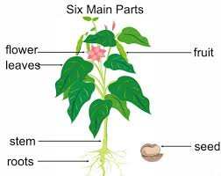
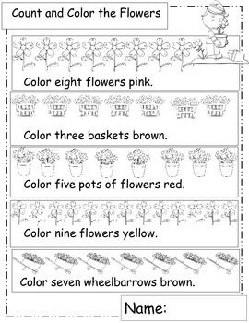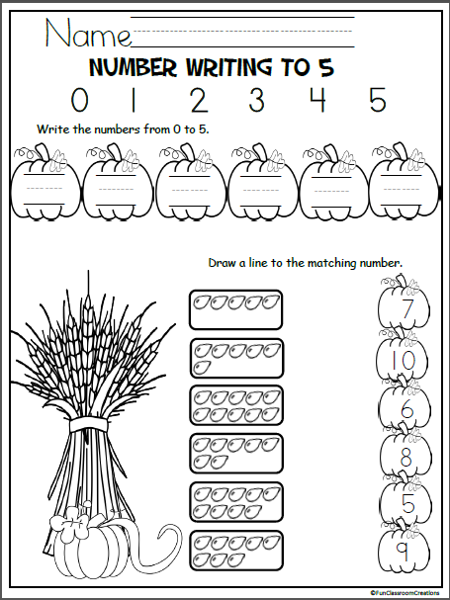
Escribir los numeros del 1 al 5. / Parear numero con goteras.

Secuencias leer y colorear:
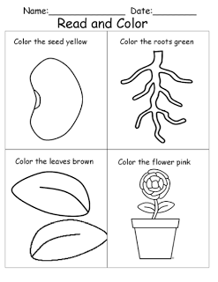
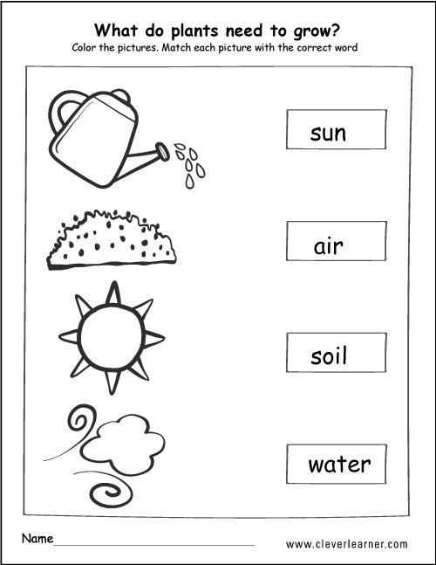T

Trazar una linea al nombre dibujo correspondiente
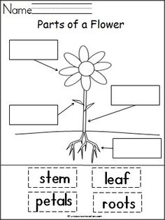
Cortar y poner las partes correspondientes.
Poner las secuencias en orden tirando una linea.

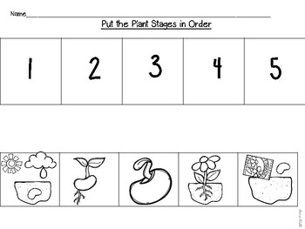

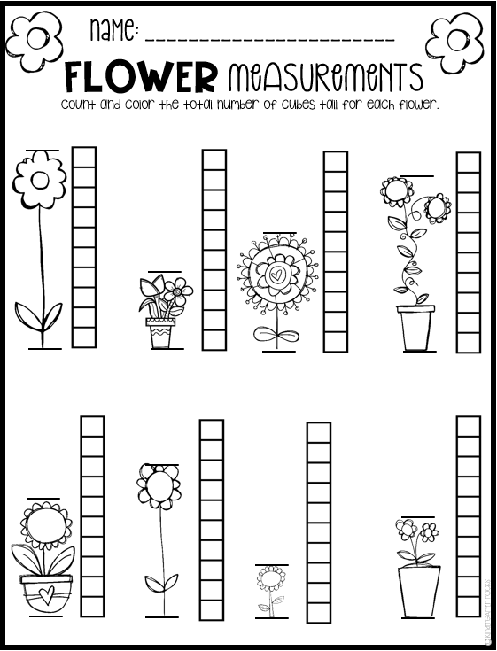
Contar y colorear el alto de la flor.

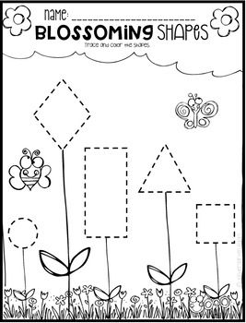
Trazar y colorear las figuras Geométricas.
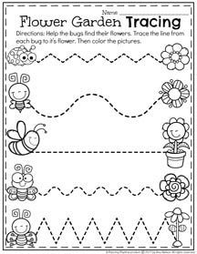
Trazar

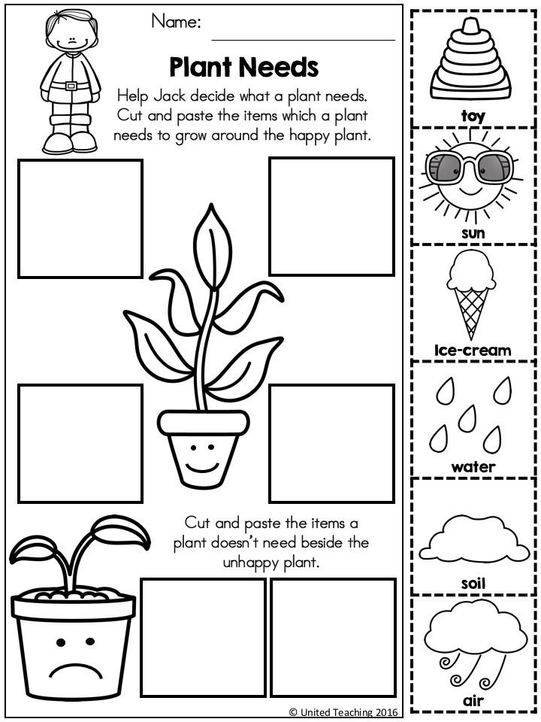
Cortar y colocar lo que hace el niño jack contento y que lo hace triste.
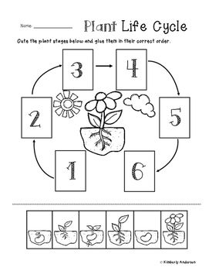

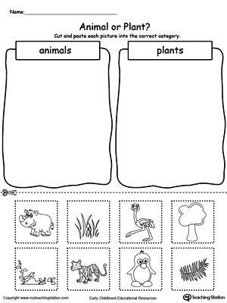
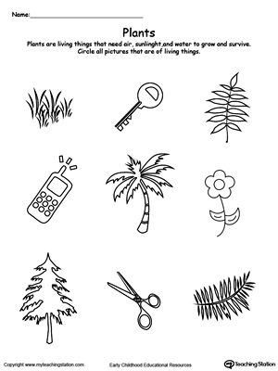
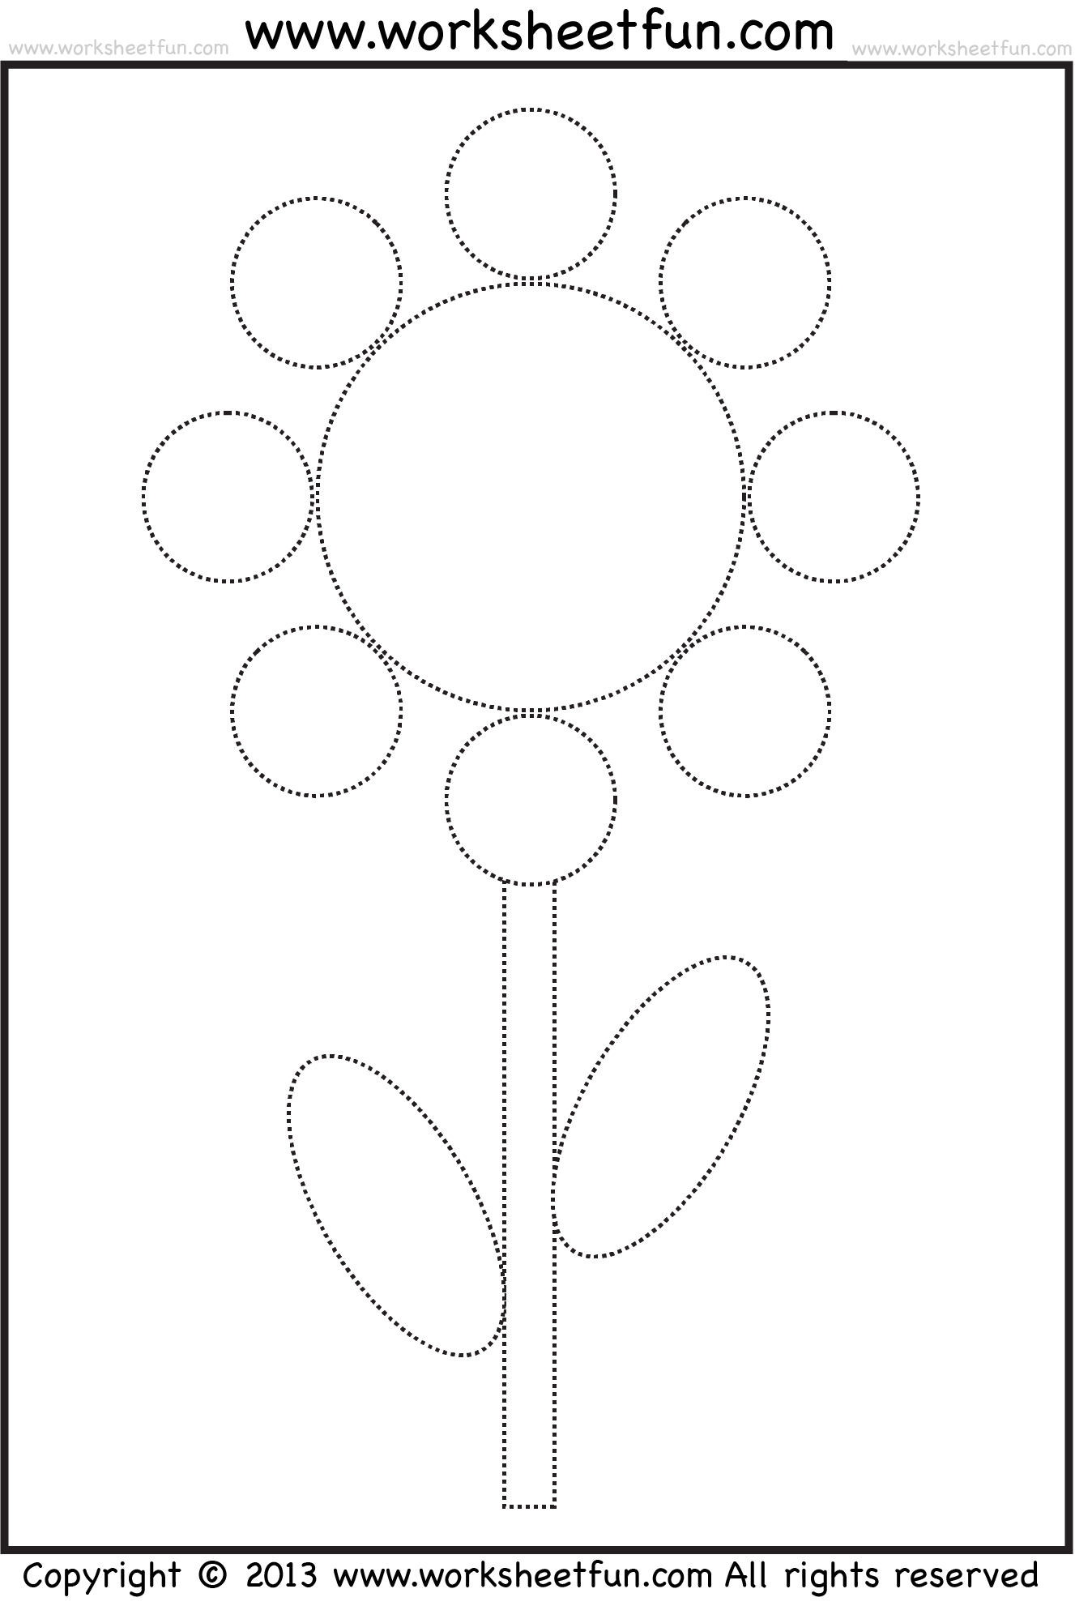
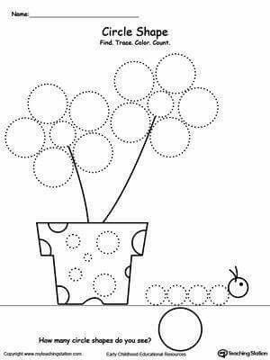
Trazar y colorear
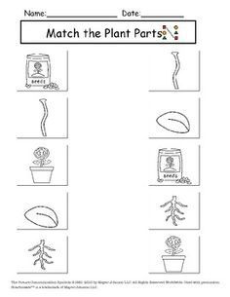
Parear
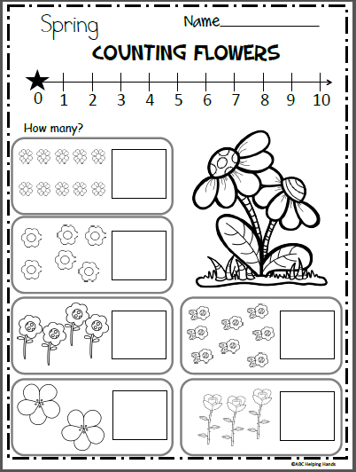
Contar y escribir la cantidad
Dibuja una flor que tenga todas sus partes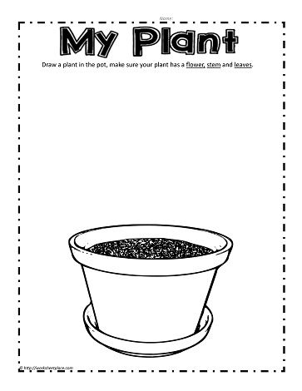

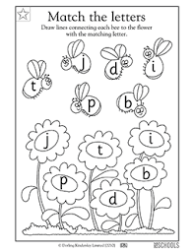Colorea letra mayúscula y letra minúscula igual color.

Colorear el Arbol
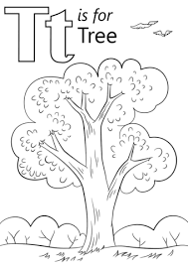
Cortar, colocar y pegar las letras en el arbol 1 y números en el árbol 2
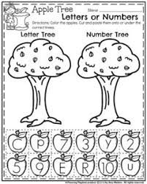

Colorear y poner la secuencia del crecimiento de una planta como sembrarla.
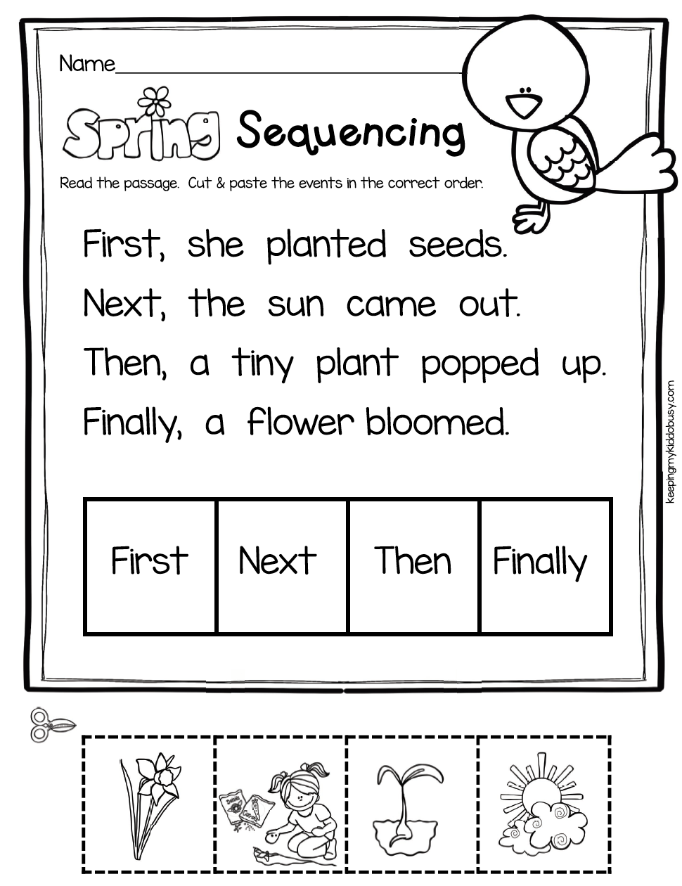
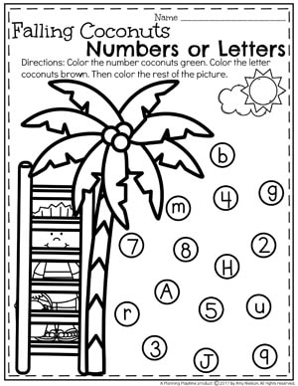
Colorear los cocos coloreal los numeros verde y las letras marron.
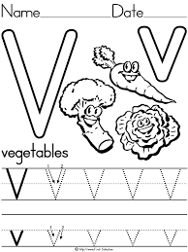
Trazar la letra y colorear los vegetales.

